最新人教版一年级数学下册
第三单元检测试题
班级 姓名 等级
一、把下面的水果分一分，相同类的涂上同一种颜色。
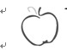
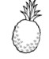
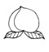
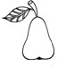

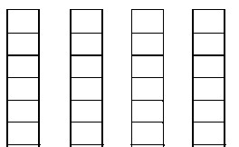

1. 数一数，填一填。
( )个
( )个
( )个
( )个

2. （ ）最多，（ ）最少。
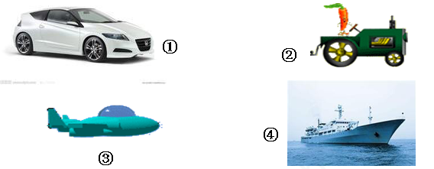
二、分一分，填序号。

天上飞的： ；地上跑的： ；水上游的： 。
三、分一分，数一数，填一填。
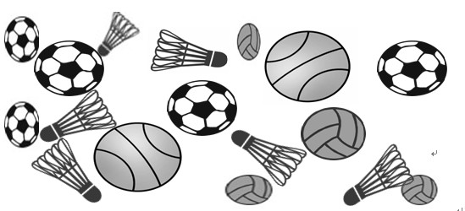
图形 | 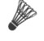 |  |  | 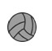
个数
1. 和一共多少个？
□○□﹦□（个）
2.比 多几个？
□○□﹦□（个）

四、下面每个方框里，哪个是和其他不同类的？请把它圈出来。
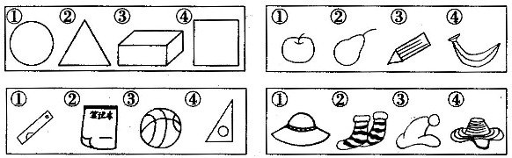

五、分一分，填一填。
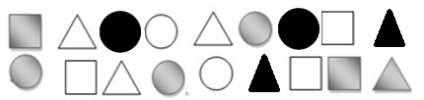

按形状分：
图形 | 正方形 | 三角形 | 圆
个数 | （ ）个 | （ ）个 | （ ）个
按颜色分：
颜色 | 白色 | 灰色 | 黑色
个数 | （ ）个 | （ ）个 | （ ）个
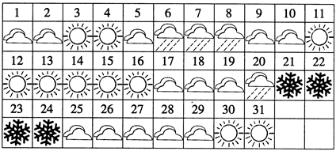
六、下面是某城市十二月份的天气情况。

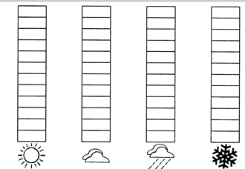
（1）根据上表情况，数一数，涂一涂。

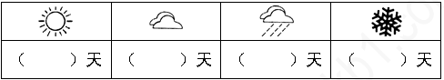
（2）填一填。

（3）回答问题。
（ ）天最多，（ ）天最少；（ ）天和（ ）天一多。晴天比阴天多（ ）天。
（4）你还能提出哪些数学问题？

